宁夏地方企业征信服务平台

应用系统及配套基础设施建设项目（一标段）

功能设计说明书数据采集平台

承建单位：安徽省征信股份有限公司

日 期：2022年8月25日

**目 录**

一、 文档介绍 - 3 -

（一） 文档目的 - 3 -

（二） 文档范围 - 3 -

（三） 读者对象 - 3 -

（四） 术语与缩写解释 - 4 -

二、 项目系统功能设计 - 4 -

三、 大框架和架构 - 6 -

四、 功能设计描述 - 7 -

（一） 首页 - 7 -

1. 预警信息 - 7 -

2. 数据采集情况 - 7 -

3. 近七日接入资源数量统计 - 8 -

4. 近七日对外服务接口被调用情况统计 - 8 -

5. 数据接入 - 9 -

（二） 数据整合调度 - 21 -

1. 数据库任务调度 - 21 -

2. 服务器文件任务调度 - 25 -

3. 本地文件调度 - 28 -

4. 调度失败通知 - 31 -

5. 数据整合调度日志 - 32 -

6. 短信发送记录 - 33 -

7. 执行记录 - 34 -

（三） 数据服务管理 - 35 -

1. 外部接口封装 - 35 -

2. 库表接口配置 - 38 -

3. SQL接口封装 - 42 -

4. 接口串联服务 - 44 -

5. 接口并联服务 - 47 -

（四） 数据分级分类 - 49 -

1. 数据源配置 - 49 -

2. 数据分级分类管理 - 51 -

五、 数据采集大屏 - 54 -

六、 系统管理 - 54 -

（一） 用户管理 - 54 -

（二） 角色管理 - 58 -

（三） 菜单管理 - 59 -

（四） 数据字典 - 62 -

# 文档介绍

## 文档目的

此应用系统功能设计说明书是对宁夏征信数据采集平台系统功能设计的展示结果，明确系统应具有的功能与界面方面的设计结果，该文使管理人员、测试人员更直观了解开发结果，辅助相关人员的工作。从而使用户和开发方明确对所建系统所达到的功能和目标。经双方确认后，将作为开发人员方设计开发的结果展示和需求方的软件验收标准。同时，通过该应用系统功能设计说明书，开发方可以更加直观地控制开发结果，对照需求标准，从而严格按照流程及时、准确地完成系统的开发，以满足客户的需求。

同时，该文档也作为概要设计及后续设计的基础，为日后软件维护工作的依据。

## 文档范围

本内容仅涵盖项目的功能设计说明，不包括系统中硬件的设计说明。

该文档包含系统的功能设计说明。

## 读者对象

应用系统功能设计说明书的读者对象一般为：

| 读者分类 | 目 的 |
| --- | --- |
| 市场人员/客户代表 | 了解本文档对功能的理解是否和他们要求的一致 |
| 管理人员 | 了解功能设计是否与需求一致 |
| 开发人员 | 理解功能设计需要，开发时把握设计要点。 |
| 测试人员 | 了解系统功能设计，为测试提供参考 |
| 质量控制人员 | 编写用户使用和操作手册 |
| 维护人员 | 维护参考 |

## 术语与缩写解释

| 术语或缩略语 | 解释 |
| --- | --- |
|  |  |

相关术语及其解释

# 项目系统功能设计

|  |  |  |  |
| --- | --- | --- | --- |
| 序号 | 功能 | 一级功能 | 备注 |
| 1 | 首页 | 监控中心 |  |
| 2 |  |  | 预警信息 |
| 3 |  |  | 数据采集情况 |
| 4 |  |  | 近七日接入资源数量统计 |
| 5 |  |  | 近七日对外服务接口被调用情况统计 |
| 6 | 数据接入 |  |  |
| 7 |  | 外部数据库配置 |  |
| 8 |  | 接口数据源清单 |  |
| 9 |  | 文件数据源设置 |  |
| 10 | 数据整合调度 |  |  |
| 11 |  | 采集数据库配置 |  |
| 12 |  | 数据库任务调度 |  |
| 13 |  | 服务器文件调度 |  |
| 14 |  | 本地文件调度 |  |
| 15 |  | 调度失败通知 |  |
| 16 |  | 数据整合调度日志 |  |
| 17 | 数据服务管理 |  |  |
| 18 |  | 主题数据库配置 |  |
| 19 |  | 外部接口封装 |  |
| 20 |  | 库表接口配置 |  |
| 21 |  | SQL接口封装 |  |
| 22 |  | 接口串联服务 |  |
| 23 |  | 接口并联服务 |  |
| 24 | 数据分级分类 |  |  |
| 25 |  | 分类数据源配置 |  |
| 26 |  | 数据分级分类管理 |  |
| 27 | 统计分析 |  |  |
| 28 |  | 整合调度统计 |  |
| 29 |  | 数据服务统计 |  |
| 30 | 数据采集大屏 |  |  |
| 31 | 系统管理 |  |  |
| 32 |  | 用户管理 |  |
| 33 |  | 角色管理 |  |

# 大框架和架构

* 采用B/S架构
* 数据库：mysql
* 组成模块：vue前端+java后台
* 宁夏征信服务平台系统框架图如下所示：

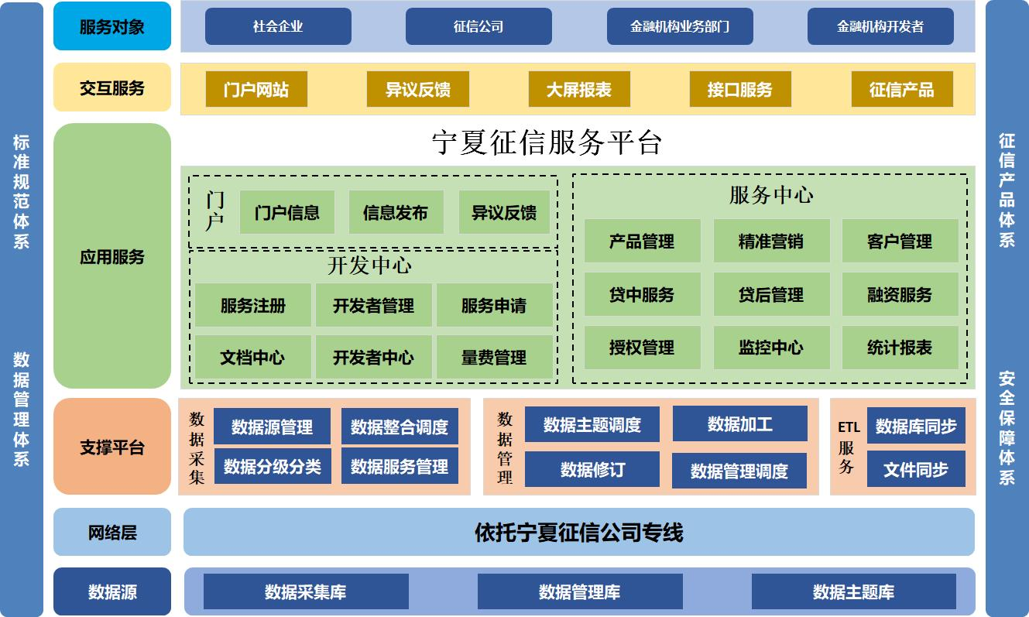

# 功能设计描述



## 首页

### 预警信息

业务描述：

对数据库调度任务、文件调度任务执行失败信息和接口调用（包括外部接口数据源和对外服务接口）失败信息进行实时监控预警。

用户角色：采集操作员、采集管理员

业务规则：

可对文件任务执行失败的信息进行预警。

### 数据采集情况

业务描述：

统计平台接入总资源数量、文件资源数量、接入库表数量、对外接口服务被调用次数共4项指标。

用户角色：采集操作员、采集管理员

业务规则：

平台接入总资源数量：统计通过数据库、文件、接口资源获取到采集库的所有数据；

文件资源数量：统计通过外部文件资源获取到采集库的所有数据；

接入库表数量：统计接入外部数据库中表的总数量；

对外接口服务被调用次数：统计所有对外接口服务被调用的次数。

### 近七日接入资源数量统计

业务描述：

对近七日通过数据库、文件资源分别获取到采集库的数据做柱状图统计展示，同时用折线图反应数据趋势。

用户角色：采集操作员、采集管理员

业务规则：

统计的数据时间范围需要是近七日的，数据范围包括数据库、文件资源。

### 近七日对外服务接口被调用情况统计

业务描述：

对近七日通过对外服务接口调用的次数及数据量做柱状图统计展示，同时用折线图反应数据趋势。

用户角色：采集操作员、采集管理员

业务规则：

统计的数据时间范围需要是近七日的，数据范围为对外服务接口。

界面示意：

系统首页

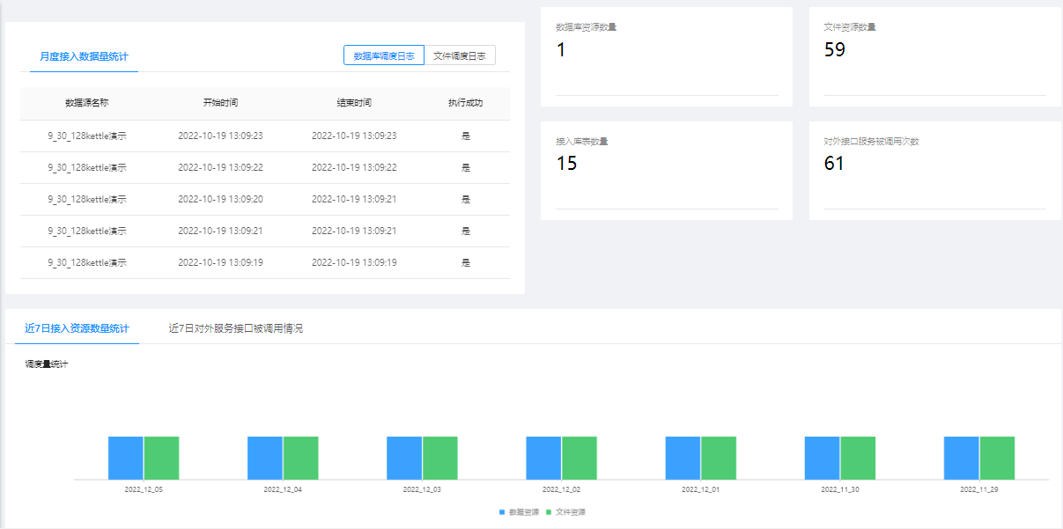

### 数据接入

#### 数据库接入管理

列表页面：

1. 展示要素：序号、数据库名称、数据库类型、数据库种类、数据库驱动、数据库地址、数据库概述。
2. 功能操作：编辑（对已录入的数据进行再次编辑）、详情（对已录入的数据查看详细信息）、删除（对已录入的数据进行删除）。
3. 搜索条件：数据库名称、数据库类型、数据库种类。

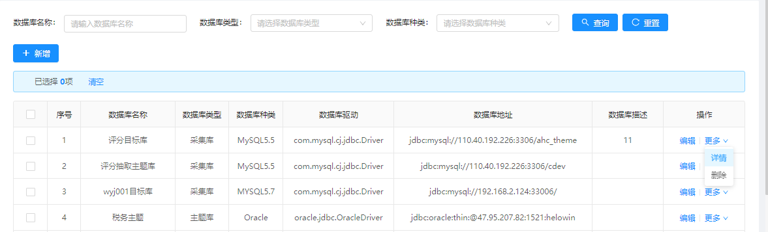

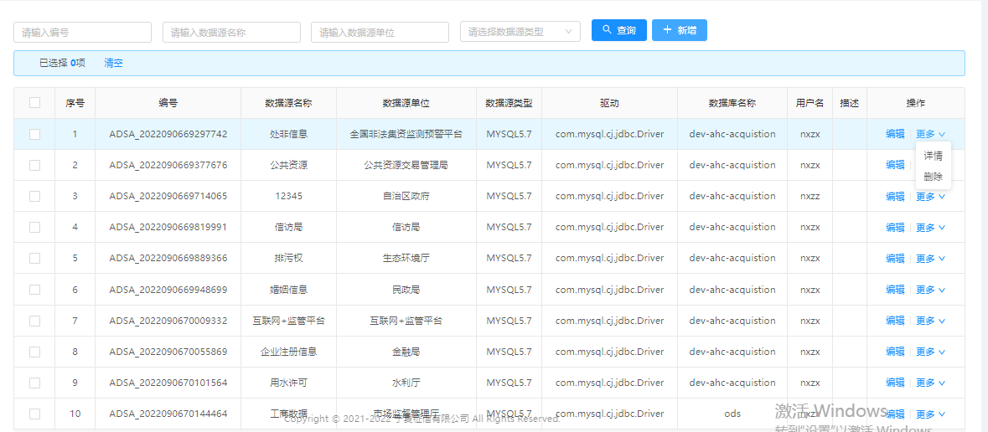

* 界面元素说明

|  |  |
| --- | --- |
| 页面元素 | 功能说明 |
| 当前位置 | 数据接入管理 > 数据库接入管理 |
| 查询条件 | 查询条件包含：   1. 编号； 2. 数据源名称； 3. 数据源单位； 4. 数据源类型； 5. 数据库名称。 |
| 查询按钮 | 1. 查询 2. 重置 |
| 分页标签 | 有，默认每页显示10条信息 |
| 选择条件 | 1. 数据源类型   b10c4b2900a39f1f42fde9fa97c4517  fb1dca4b7f6947b8aaf07cf99549764 |
| 展示要素 | 序号、数据库名称、数据库类型、数据库种类、数据库驱动、数据库地址、 |
| 列表区 | 1. 默认显示所有信息项记录 |
| 操作 | 1. 新增：点击进入“数据接入管理>数据库接入>新增，如下图：   a62a9ba7f3a7b30b1b5bc6971b8c3c5  2、编辑：点击进入“数据接入管理>数据库接入管理>编辑，如下图：  33f38bf5fe94c715069c07d6ffd5f35  3、更多：点击进入“数据接入管理>数据库接入管理>更多，如下图：  6a9ef5f2bf5a377974a4289b21add12 |
| 按钮“新增“ | 1、展示要素：数据源名称、数据源单位、数据源类型、驱动、数据源地址、数据库名称、账号、密码、概述。  2、功能操作：测试连接。可测试外部数据库资源是否可正常连接。  3、用户角色：采集操作员、采集管理员 |

#### 文件接入管理

列表页面：

1. 展示要素：序号、编号、文件名称、来源单位、文件地址、描述。
2. 功能操作：编辑（对已录入的数据进行再次编辑）、详情（对已录入的数据查看详细信息）、删除（对已录入的数据进行删除）
3. 搜索条件：文件名称、来源单位

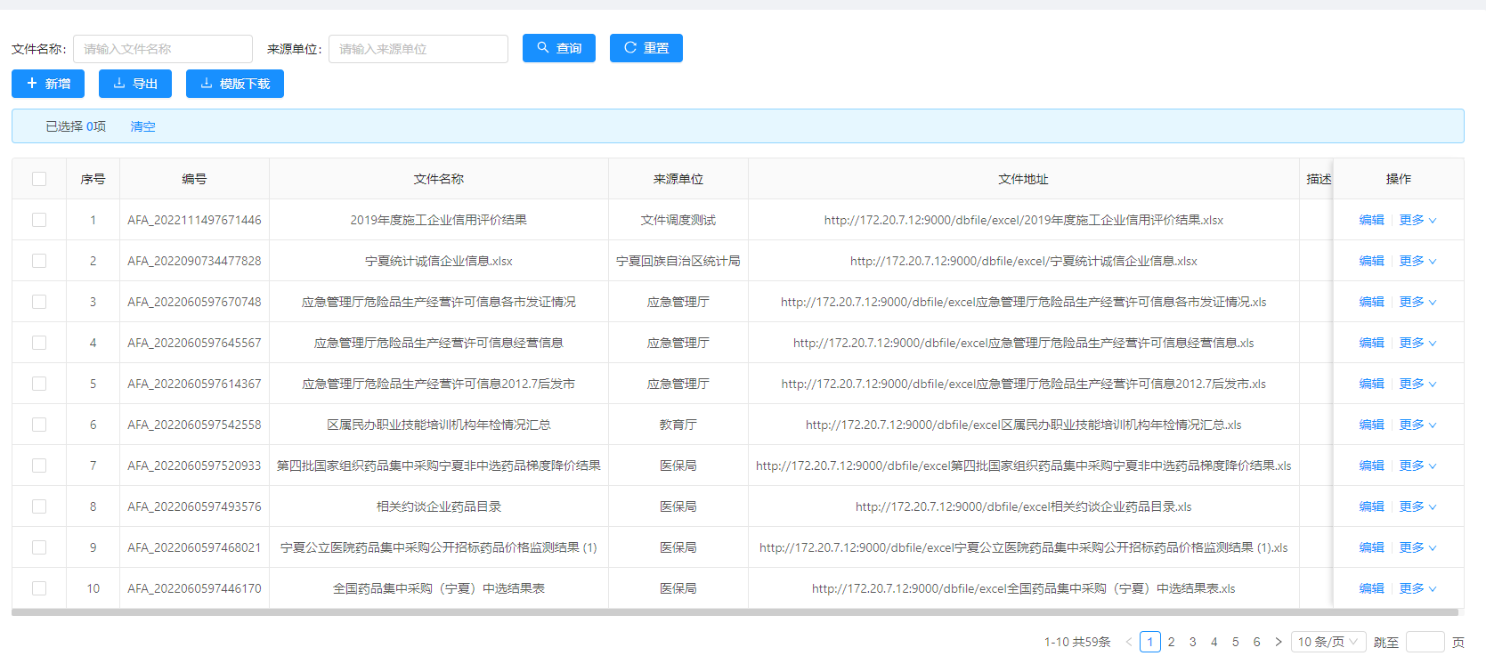

* 界面元素说明

|  |  |
| --- | --- |
| 页面元素 | 功能说明 |
| 当前位置 | 数据接入管理 > 文件接入管理 |
| 查询条件 | 查询条件包含：   1. 文件名称； 2. 来源单位； |
| 查询按钮 | 1. 查询 2. 重置 |
| 分页标签 | 有，默认每页显示10条信息 |
| 展示要素 | 序号、编号、文件名称、来源单位、文件地址、描述。 |
| 列表区 | 默认显示所有信息项记录 |
| 操作 | 1. 新增：点击进入“数据接入管理>文件接入管理>新增，如下图：     2、编辑：点击进入“数据接入管理>文件接入管理>编辑，如下图：  1687935844200  3、模板下载：点击进入“数据接入管理>文件接入管理>模板下载，如下图： |
| 按钮“新增“ | 1、展示要素：文件名称、文件地址、文件下载协议、来源单位、描述。  2、功能操作：测试下载。可测试外部的服务器文件资源存放位置是否可正常连接。 |

#### 数据库配置管理

列表页面：

展示要素：序号、数据库名称、数据库类型、数据库种类、数据库驱动、数据库地址、数据库概述。

功能操作：编辑（对已录入的数据进行再次编辑）、详情（对已录入的数据查看详细信息）、删除（对已录入的数据进行删除）。

搜索条件：数据库名称、数据库类型。

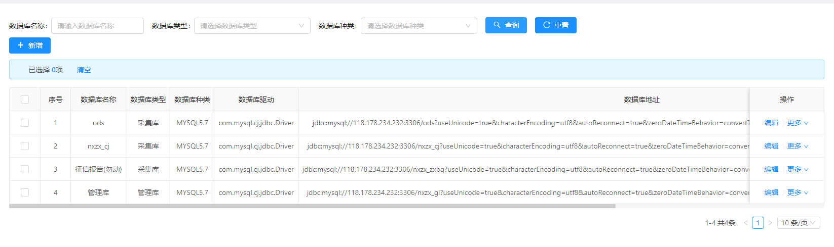

* 界面元素说明

|  |  |
| --- | --- |
| 页面元素 | 功能说明 |
| 当前位置 | 数据接入管理 > 数据库配置管理 |
| 查询条件 | 查询条件包含：   1. 数据库名称； 2. 数据库类型； 3. 数据库种类。 |
| 查询下拉框 | 1. 数据库类型      1. 数据库种类 |
| 查询按钮 | 1. 查询 2. 重置 |
| 分页标签 | 有，默认每页显示10条信息 |
| 展示要素 | 序号、数据库名称、数据库类型、数据库种类、数据库驱动、数据库地址、数据库描述。 |
| 列表区 | 默认显示所有信息项记录 |
| 操作 | 1. 新增：点击进入“数据接入管理>数据库配置管理>新增，如下图：     2、编辑：点击进入“数据接入管理>数据库配置管理>编辑，如下图： |
| 按钮“新增“ | 1、展示要素：数据库名称、数据库类型、数据库种类（默认为采集库）、数据库驱动、数据库地址、数据库账号、数据库密码、数据库概述。  2、功能操作：测试连接。可测试外部数据库资源是否可正常连接。  3、用户角色：采集操作员、采集管理员 |

## 数据整合调度

### 数据库任务调度

数据库全量执行录入界面：

1. 展示要素：任务名称、数据源名称、schema、数据源表、来源单位、原表数据（SQL）、目标库、目标schema、目标表名、cron表达式、是否启用、任务模式、备注。

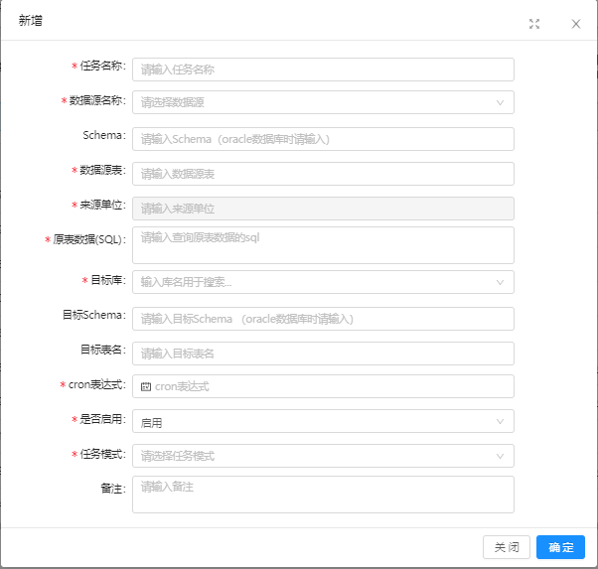

数据库增量执行录入界面：

1. 展示要素：任务名称、数据源名称、schema、数据源表、来源单位、原表数据（SQL）、目标库、目标schema（只有oracle数据库才需要输入）、目标表名、cron表达式（定时执行任务配置）、是否启用、任务模式、等式字段（用于判断原表和目标表之间执行更新或是插入的依据）、增量条件、备注。

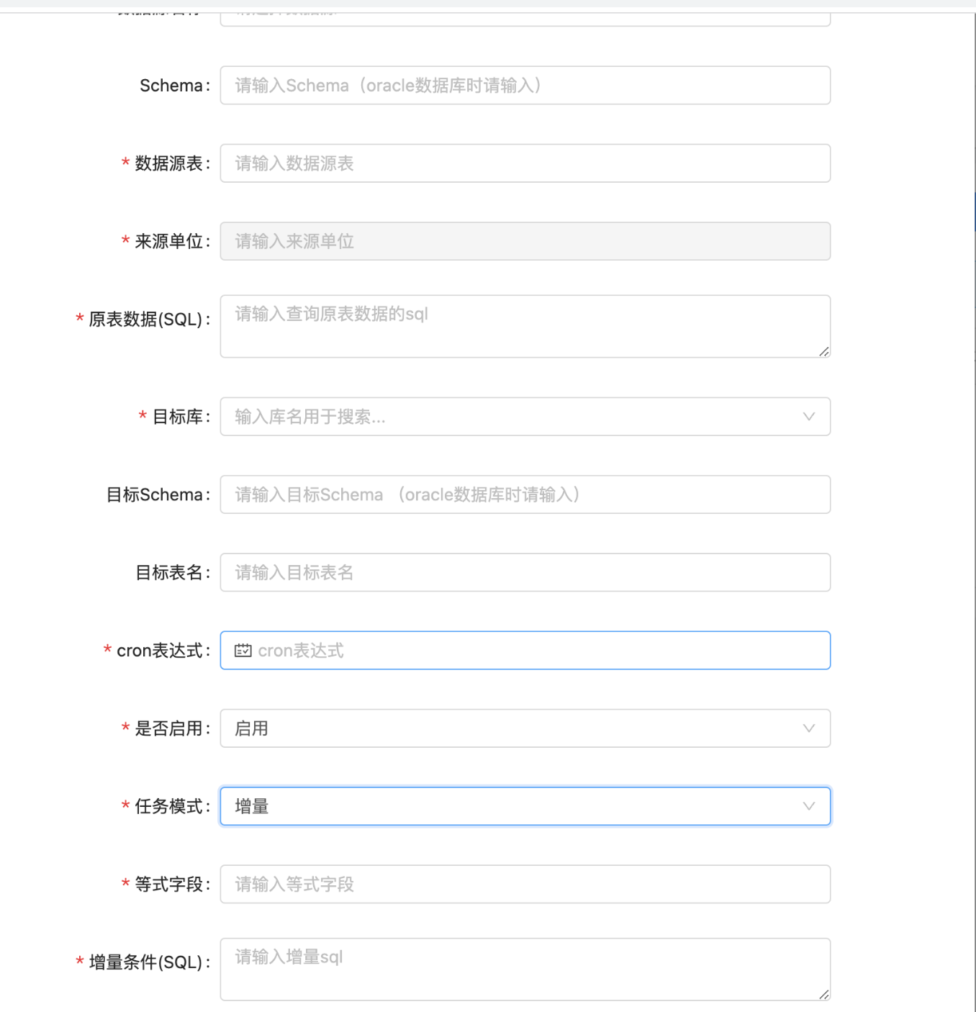

列表页面：

1. 展示要素：序号、编号、任务名称、任务模式（增量/全量）数据源名称、来源单位、目标库、目标表名、定时执行配置、是否启用。
2. 功能操作：调度重跑（对执行失败的调度任务可以进行手动重跑）、启用/停用（对定时调度任务进行启停管理）、编辑（对已录入的数据进行再次编辑）、详情（对已录入的数据查看详细信息）、删除（对已录入的数据进行删除）。
3. 搜索条件：任务名称、数据源名称、来源单位、是否启用

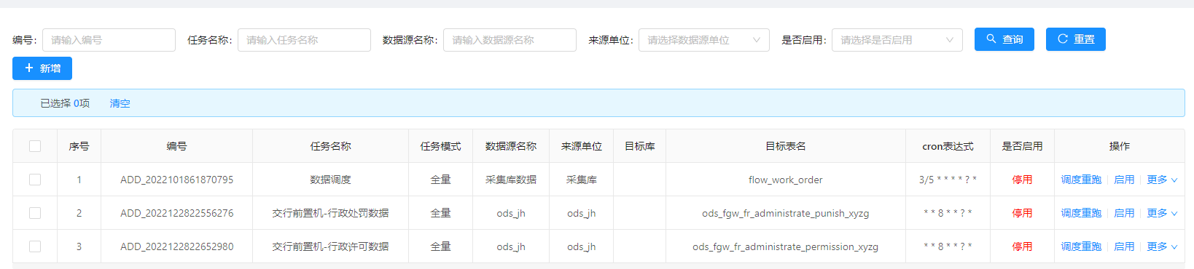

* 界面元素说明

|  |  |
| --- | --- |
| 页面元素 | 功能说明 |
| 当前位置 | 数据整合调度 > 数据库任务调度 |
| 查询条件 | 查询条件包含：   1. 编号 2. 任务名称 3. 数据源名称 4. 来源单位 5. 是否启用 |
| 查询按钮 | 1. 查询 2. 重置 |
| 分页标签 | 有，默认每页显示10条信息 |
| 展示要素 | 序号、编号、任务名称、任务模式（增量/全量）数据源名称、来源单位、目标库、目标表名、定时执行配置、是否启用。 |
| 列表区 | 默认显示所有信息项记录 |
| 操作 | 1. 新增：点击进入“ 数据整合调度 > 数据库任务调度>新增，如下图： |
| 按钮“新增“ | 1、展示要素：任务名称、数据源名称、schema、数据源表、来源单位、原表数据（SQL）、目标库、目标schema、目标表名、cron表达式、是否启用、任务模式、备注。  2、用户角色：采集操作员、采集管理员 |

### 服务器文件任务调度

列表页面：

展示要素：序号、编号、任务名称、文件类型、文件名称、目标库、目标表名、cron表达式、是否启用。

功能操作：调度重跑（对执行失败的调度任务可以进行手动重跑）、启用/停用（对定时调度任务进行启停管理）、编辑（对已录入的数据进行再次编辑）、详情（对已录入的数据查看详细信息）、删除（对已录入的数据进行删除）、执行记录（查看定时任务每次的执行记录日志信息）。

搜索条件：任务名称、文件名称、来源单位、是否启用

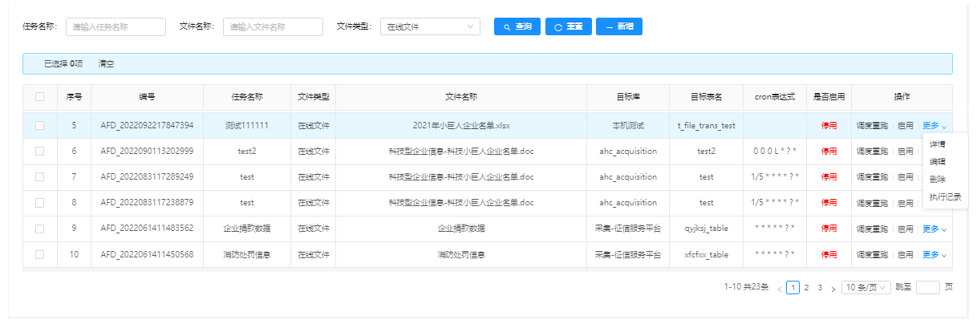

* 界面元素说明

|  |  |
| --- | --- |
| 页面元素 | 功能说明 |
| 当前位置 | 数据整合调度 > 文件任务调度 |
| 查询条件 | 查询条件包含：   1. 任务名称； 2. 文件名称； 3. 文件类型 |
| 下拉框 | 1. 文件类型-在线文件 |
| 查询按钮 | 1. 查询 2. 重置 |
| 分页标签 | 有，默认每页显示10条信息 |
| 展示要素 | 序号、编号、任务名称、文件类型、文件名称、目标库、目标表名、cron表达式、是否启用。 |
| 列表区 | 默认显示所有信息项记录 |
| 操作 | 1. 新增：点击进入“数据整合调度 > 文件任务调度>新增，如下图： |
| 按钮“新增“ | 1、展示要素：任务名称、文件类型、cron表达式、是否启用、在线文件、excel字段、目标库、目标表名、目标库的schema、等式字段、备注。  2、用户角色：采集操作员、采集管理员 |

### 本地文件调度

录入界面：

1. 展示要素：任务名称、文件类型、文件、文件名称、文件测试、excel字段、目标库、目标表名、目标库的schema、等式字段、备注。

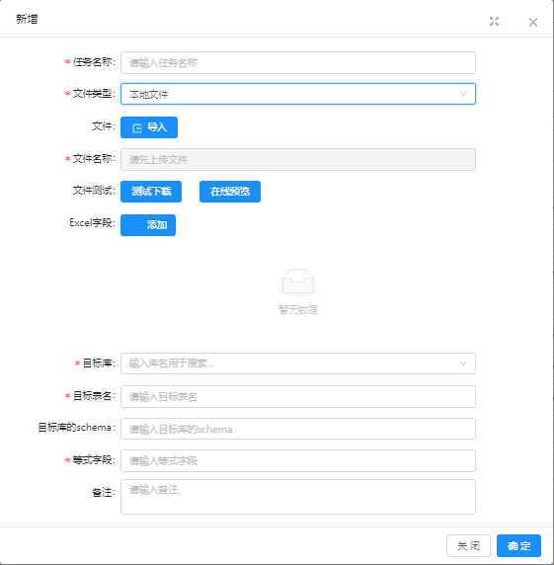

列表页面：

1. 展示要素：序号、编号、任务名称、文件类型、文件名称、目标库、目标表名、cron表达式、是否启用。
2. 功能操作：立即执行（对配置的本地文件直接执行数据导入）、编辑（对已录入的信息进行再次编辑）、删除（对已配置的信息进行删除）。
3. 搜索条件：文件名称、来源单位

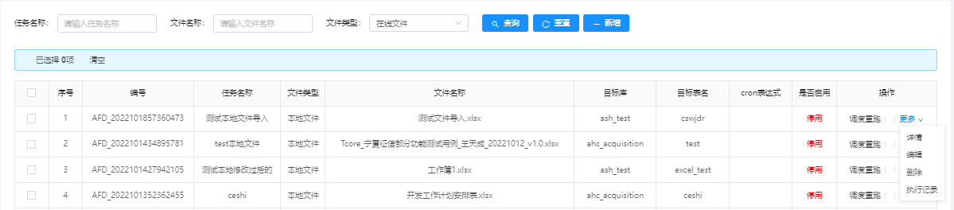

* 界面元素说明

|  |  |
| --- | --- |
| 页面元素 | 功能说明 |
| 当前位置 | 数据整合调度 > 文件任务调度 |
| 查询条件 | 查询条件包含：   1. 任务名称； 2. 文件名称； 3. 文件类型 |
| 下拉框 | 1. 文件类型-本地文件 |
| 查询按钮 | 1. 查询 2. 重置 |
| 分页标签 | 有，默认每页显示10条信息 |
| 展示要素 | 序号、编号、任务名称、文件类型、文件名称、目标库、目标表名、cron表达式、是否启用。 |
| 列表区 | 默认显示所有信息项记录 |
| 操作 | 1. 新增：点击进入“数据整合调度 > 文件任务调度>新增，如下图： |
| 按钮“新增“ | 1、展示要素：任务名称、文件类型、cron表达式、是否启用、在线文件、excel字段、目标库、目标表名、目标库的schema、等式字段、备注。  2、用户角色：采集操作员、采集管理员 |

### 调度失败通知

**界面示意：**

录入和列表界面：

1. 展示要素：序号、联系人姓名、手机号、备注。
2. 功能操作：新增（点击后页面新增一列供编辑）；编辑（可对保存内容再次编辑）；删除（可对选中的数据进行删除）。

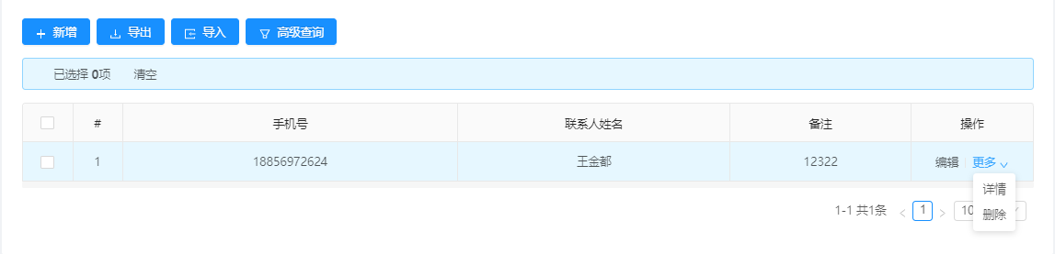

* 界面元素说明

|  |  |
| --- | --- |
| 页面元素 | 功能说明 |
| 当前位置 | 数据整合调度 > 调整失败通知 |
| 查询条件 | 查询条件包含：   1. 手机号； 2. 联系人姓名； |
| 查询按钮 | 1. 查询 2. 重置 |
| 分页标签 | 有，默认每页显示10条信息 |
| 展示要素 | 序号、联系人姓名、手机号、备注。 |
| 列表区 | 1. 默认显示所有信息项记录 |
| 操作 | 1. 新增：点击进入“数据整合调度 > 调整失败通知>新增”，如下图：      1. 编辑：点击进入“数据接入管理 > 文件接入管理>编辑，如下图：     3、删除：删除（可对选中的数据进行删除）。 |
| 按钮“新增“ | 1、展示要素：序号、联系人姓名、手机号、备注。  2、用户角色：采集操作员、采集管理员 |

### 数据整合调度日志

展示要素：

统计页面：序号、任务名称、成功次数、失败次数。

详情页面：序号、数据源编码、数据源名称、来源单位、数据源类型、开始时间、结束时间、执行成功、执行明细、更新数据量。

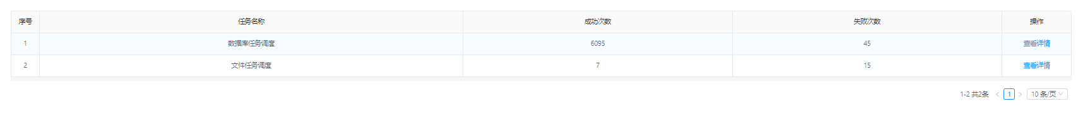

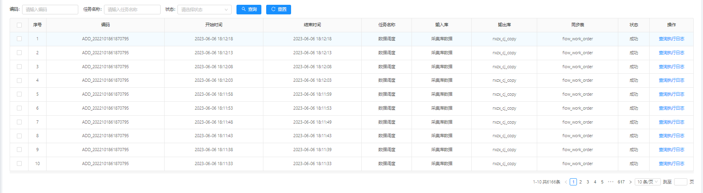

* 界面元素说明

|  |  |
| --- | --- |
| 页面元素 | 功能说明 |
| 当前位置 | 数据整合调度 > 数据整合调度日志 > 查看详情 |
| 查询条件 | 编码，任务名称，状态 |
| 查询按钮 | 查看；重置 |
| 分页标签 | 有，默认每页显示10条信息 |
| 展示要素 | 序号、数据源编码、数据源名称、来源单位、数据源类型、开始时间、结束时间、执行成功、执行明细、更新数据量。 |
| 列表区 | 默认显示所有信息项记录 |
| 操作 | 1. 查询执行日志：点击进入“数据整合调度 > 数据整合调度日志 > 查看详情>查询执行日志 |

### 短信发送记录

业务描述： 将调度任务失败发送手机短信的信息记录下在前台页面展示。

用户角色：采集操作员、采集管理员

界面示意：

展示要素：

列表页面：序号、手机号、收信人、内容、发送时间。

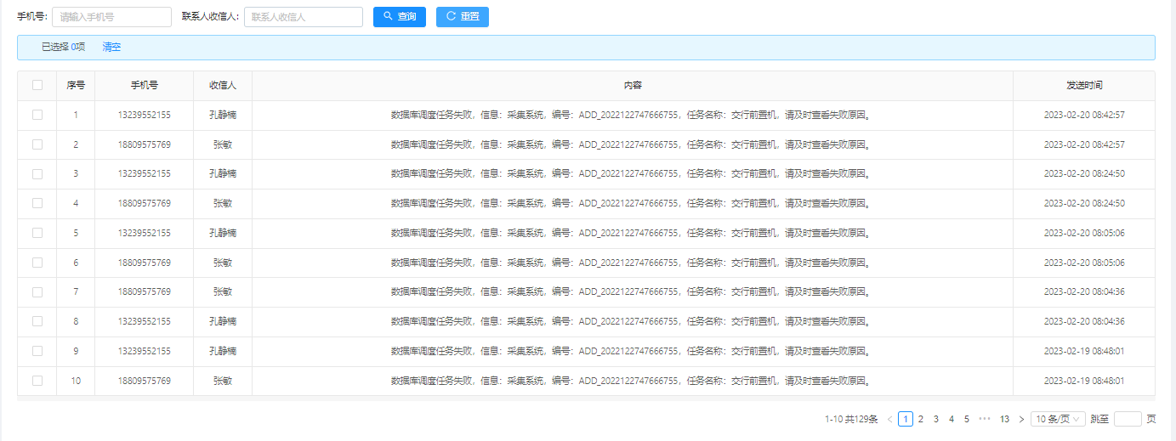

* 界面元素说明

|  |  |
| --- | --- |
| 页面元素 | 功能说明 |
| 当前位置 | 数据整合调度 > 短信发送记录 |
| 查询条件 | 查询条件包含：   1. 手机号； 2. 联系人收信人； |
| 查询按钮 | 1. 查询 2. 重置 |
| 分页标签 | 有，默认每页显示10条信息 |
| 展示要素 | 序号、手机号、收信人、内容、发送时间。 |
| 列表区 | 默认显示所有信息项记录 |
| 操作 | 无 |

### 执行记录

界面示意：

展示要素：

统计页面：序号、编码、开始时间、结束时间、任务名称、输入框、输出库、同步表、状态、操作。

详情页面：展示具体的执行记录信息。

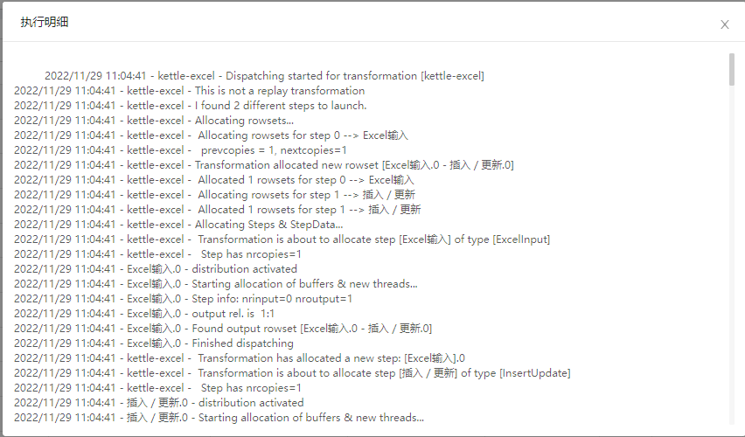

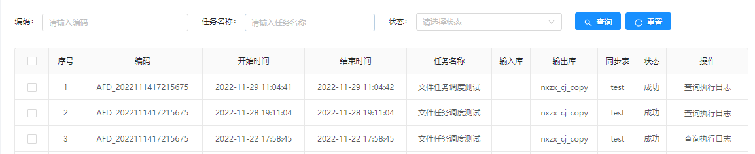

## 数据服务管理

### 外部接口封装

录入页面

1. 展示要素：接口名称、请求地址、请求参数、请求头参数、接口来源、请求类型、响应参数、接口说明、接口备注、接口状态（正常/停用）。

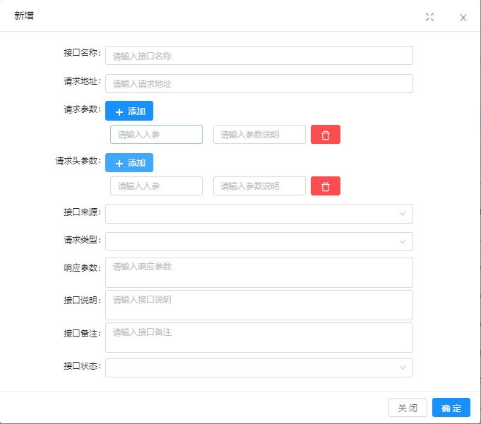

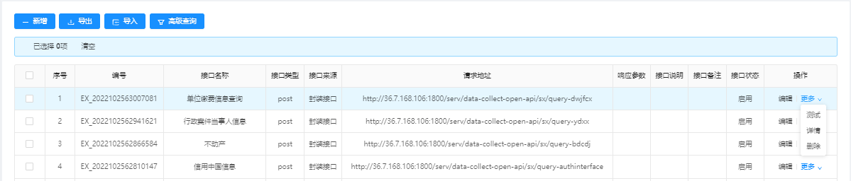

* 界面元素说明

|  |  |
| --- | --- |
| 页面元素 | 功能说明 |
| 当前位置 | 数据服务管理 > 外部接口封装 |
| 查询条件 | 查询条件包含：  编号；  接口名称；  接口来源 |
| 下拉选项 | 接口来源 |
| 查询按钮 | 查询  重置 |
| 分页标签 | 有，默认每页显示10条信息 |
| 展示要素 | 编号、接口名称、接口类型、接口来源、请求地址、相应参数、接口说明、接口备注、接口状态。 |
| 列表区 | 默认显示所有信息项记录 |
| 操作 | 新增：点击进入“数据服务管理 > 外部接口封装>新增，如下图： |
| 按钮“新增“ | 1、展示要素：接口名称、请求地址、请求参数、请求头参数、接口来源、请求类型、响应参数、接口说明、接口备注、接口状态（正常/停用）。  2、用户角色：采集操作员、采集管理员 |

### 库表接口配置

录入界面：

1. 展示要素：接口名称、请求地址、数据库、表名、whereSQL（where条件查询语句）、where参数（where语句中的条件参数）、请求类型、响应参数、接口说明、接口备注、接口状态（正常/停用）。

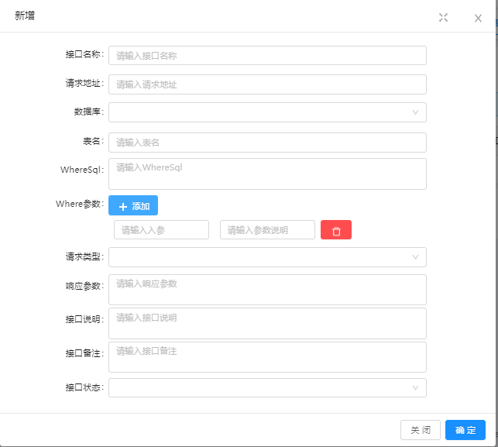

列表页面：

展示要素：编号、接口名称、接口类型、数据库、表名、请求地址、响应参数、接口说明、接口备注、接口状态。

功能操作：编辑（对已录入的数据进行再次编辑）、测试（可以配置的对外服务接口测试是否可正常使用）、详情（对已录入的数据查看详细信息）、删除（对已录入的数据进行删除）。

搜索条件：接口名称、数据库、数据表、接口状态、接口类型

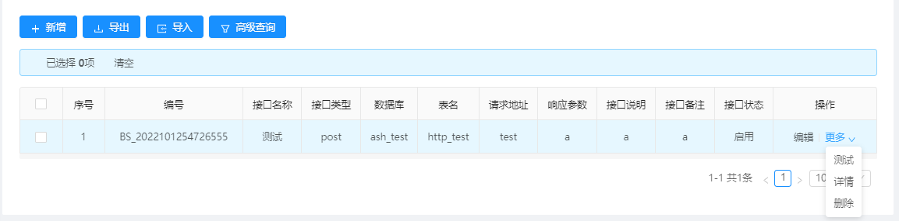

* 界面元素说明

|  |  |
| --- | --- |
| 页面元素 | 功能说明 |
| 当前位置 | 数据服务管理> 库表接口配置 |
| 查询条件 | 查询条件包含：   1. 编号； 2. 接口名称； 3. 数据库 |
| 查询按钮 | 1. 查询 2. 重置 |
| 分页标签 | 有，默认每页显示10条信息 |
| 展示要素 | 编号、接口名称、接口类型、数据库、表名、请求地址、响应参数、接口说明、接口备注、接口状态。 |
| 列表区 | 1. 默认显示所有信息项记录 |
| 操作 | 1. 新增：点击进入“数据服务管理> 库表接口配置>新增，如下图：      1. 编辑：点击进入“数据服务管理> 库表接口配置>编辑，如下图： |
| 按钮“新增“ | 1、展示要素：接口名称、请求地址、数据库、表名、whereSQL（where条件查询语句）、where参数（where语句中的条件参数）、请求类型、响应参数、接口说明、接口备注、接口状态（正常/停用）。  2、用户角色：采集操作员、采集管理员。 |

### SQL接口封装

列表页面：

1. 展示要素：编号、接口名称、接口类型、数据库、请求地址、响应参数、接口说明、接口备注、接口状态。
2. 功能操作：编辑（对已录入的数据进行再次编辑）、立即测试（可以配置的对外服务接口测试是否可正常使用）、详情（对已录入的数据查看详细信息）、删除（对已录入的数据进行删除）。
3. 搜索条件：接口名称、数据库、数据表、接口状态、接口类型

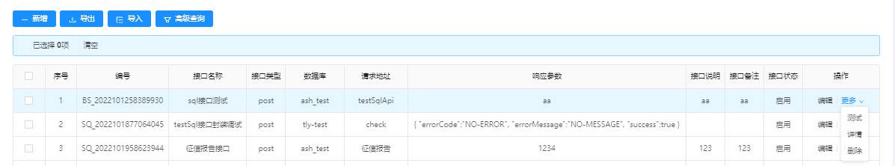

* 界面元素说明

|  |  |
| --- | --- |
| 页面元素 | 功能说明 |
| 当前位置 | 数据服务管理> SQL接口封装 |
| 查询条件 | 查询条件包含：   1. 编号； 2. 接口名称； 3. 数据库 |
| 下拉框选项 | 数据库 |
| 查询按钮 | 1. 查询 2. 重置 |
| 分页标签 | 有，默认每页显示10条信息 |
| 展示要素 | 编号、接口名称、接口类型、数据库、请求地址、响应参数、接口说明、接口备注、接口状态。 |
| 列表区 | 默认显示所有信息项记录 |
| 操作 | 1. 新增：点击进入“数据服务管理> SQL接口封装>新增，如下图： |
| 按钮“新增“ | 1、接口名称、请求地址、数据库、请求SQL（查询的SQL语句）、where参数（where语句中的条件参数）、请求类型、响应参数、接口说明、接口备注、接口状态（正常/停用）。  2、用户角色：采集操作员、采集管理员 |

### 接口串联服务

列表页面：

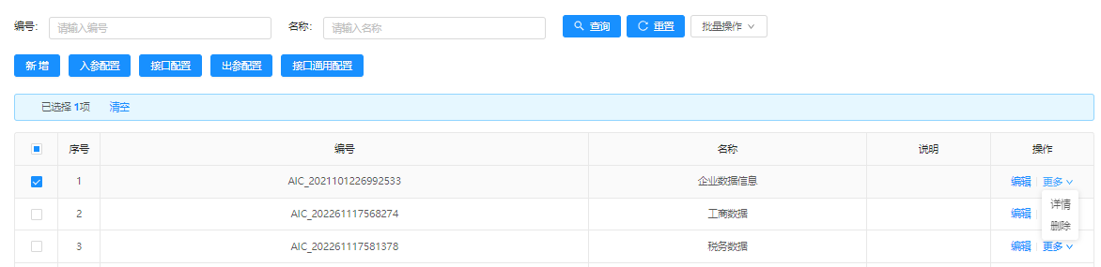

* 界面元素说明

|  |  |
| --- | --- |
| 页面元素 | 功能说明 |
| 当前位置 | 数据服务管理> SQL接口封装>串联接口服务 |
| 查询条件 | 查询条件包含：   1. 编号； 2. 名称； |
| 查询按钮 | 1. 查询 2. 重置 |
| 分页标签 | 有，默认每页显示10条信息 |
| 展示要素 | 序号、编号、名称、说明。 |
| 列表区 | 默认显示所有信息项记录 |
| 操作 | 1. 新增：点击进入“数据服务管理> SQL接口封装>串联接口服务>新增，如下图：     2、入参配置：点击进入“数据服务管理> SQL接口封装>串联接口服务>入参配置，如下图：    3、接口配置：点击进入“数据服务管理> SQL接口封装>串联接口服务>接口配置，如下图：     1. 出参配置：点击进入“数据服务管理> SQL接口封装>串联接口服务>出参配置，如下图：     4、接口通用配置：点击进入“数据服务管理> SQL接口封装>串联接口服务>接口通用配置，如下图： |
| 按钮“新增“ | 1、展示要素：编号、接口名称、接口说明。  2、用户角色：采集操作员、采集管理员 |

### 接口并联服务

列表页面：



* 界面元素说明

|  |  |
| --- | --- |
| 页面元素 | 功能说明 |
| 当前位置 | 数据服务管理> SQL接口封装>并联接口服务 |
| 查询条件 | 查询条件包含：   1. 编号； 2. 名称； |
| 查询按钮 | 1. 查询 2. 重置 |
| 分页标签 | 有，默认每页显示10条信息 |
| 展示要素 | 序号、编号、名称、说明。 |
| 列表区 | 默认显示所有信息项记录 |
| 操作 | 1. 新增：点击进入“数据服务管理> SQL接口封装>并联接口服务>新增，如下图：     2、接口配置：点击进入“数据服务管理> SQL接口封装>并联接口服务>接口配置，如下图：   1. 入参配置：点击进入“数据服务管理> SQL接口封装>并联接口服务>入参配置，如下图： 2. 出参配置：点击进入“数据服务管理> SQL接口封装>并联接口服务>出参配置，如下图：     5、接口通用配置：点击进入“数据服务管理> SQL接口封装>并联接口服务>接口通用配置，如下图： |
| 按钮“新增“ | 1、展示要素：编号、接口名称、接口说明。  2、用户角色：采集操作员、采集管理员 |

## 数据分级分类

### 数据源配置

列表页面：

1. 展示要素：序号、数据库名称、数据库类型、数据库种类、数据库驱动、数据库地址、数据库概述。
2. 功能操作：编辑（对已录入的数据进行再次编辑）、详情（对已录入的数据查看详细信息）、删除（对已录入的数据进行删除）。
3. 搜索条件：数据库名称、数据库类型。

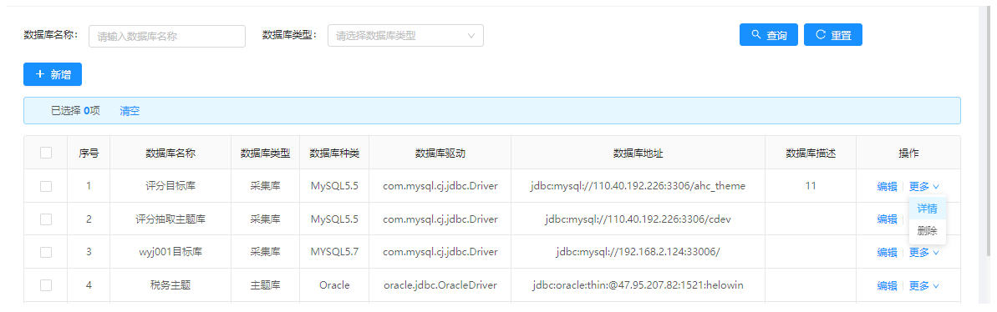

* 界面元素说明

|  |  |
| --- | --- |
| 页面元素 | 功能说明 |
| 当前位置 | 数据分级分类 > 数据源配置 |
| 查询条件 | 查询条件包含：   1. 名称； 2. 类型 3. 数据库类型； |
| 查询按钮 | 1. 查询 2. 重置 |
| 分页标签 | 有，默认每页显示10条信息 |
| 展示要素 | 序号、数据库名称、数据库类型、数据库种类、数据库驱动、数据库地址、数据库概述 |
| 列表区 | 默认显示所有信息项记录 |
| 操作 | 1. 新增：点击进入“数据分级分类 > 数据源配置>新增，如下图： |
| 按钮“新增“ | 1、展示要素：数据库名称、数据库类型、数据库种类（默认为采集库）、数据库驱动、数据库地址、数据库账号、数据库密码、数据库概述。  2、用户角色：采集操作员、采集管理员 |

### 数据分级分类管理

**界面示意：**

1. 展示要素：

左侧一级目录展示的是可下拉选择已配置的数据库名称，二级目录展示的是对应数据库中数据的来源单位信息（见下方注意项）；右侧展示的是来源单位提供数据的详细信息，包括：表名、表名备注、数据来源分类、数据分类（代码项中配置，手动选择后自动保存）、数据分级（代码项中配置，手动选择后自动保存）、备注、表数据量（表中最新总数据量）。

注意项：①来源单位信息需要在字典表中做配置，配置表名的关键词与来源单位的对应关系，例如ods_scjdglt_an_baseinfo表，根据scjdglt识别为“市场监督管理厅”，所有带scjdglt关键字的表全部都要归类在其下展示。②每天定时执行更新表的最新信息。

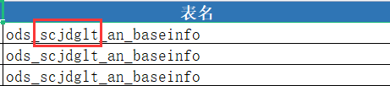

功能操作：查看（点击查看按钮后弹出查看页面）。

搜索条件：数据类型、来源单位、数据表名称、数据分类、数据分级。

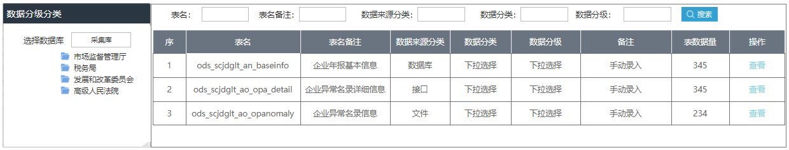

查看页面

展示要素：用于查看数据表的详细字段信息，展示信息有：字段名称、字段类型、字段备注。

搜索条件：字段名称、字段备注。

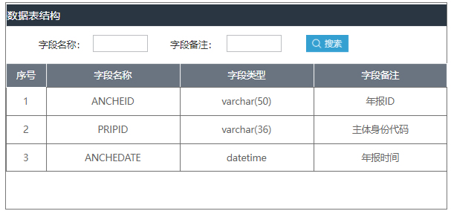

* 界面元素说明

|  |  |
| --- | --- |
| 页面元素 | 功能说明 |
| 当前位置 | 数据分级分类 > 数据分级分类管理 |
| 查询条件 | 查询条件包含：   1. 数据类型； 2. 来源单位； 3. 数据表名称 4. 数据分类 5. 数据分级 |
| 查询按钮 | 1. 查询 2. 重置 |
| 分页标签 | 有，默认每页显示10条信息 |
| 展示要素 | 用于查看数据表的详细字段信息，展示信息有：字段名称、字段类型、字段备注。 |
| 列表区 | 1. 默认显示所有信息项记录 |
| 操作 | 同步：直接同步数据信息到当前页面 |

# 数据采集大屏

业务描述： 对各类数据的接入情况进行统计。

用户角色：采集操作员、采集管理员

**界面示意：**

1. 展示要素：

统计页面：数据库数据源接入情况、接口数据源接入情况、文件数据源接入情况、月度接入数据量统计、当月新增数据量统计、数据源在线情况、累计接入量排行、接入数据源总数、企业总数、个体工商户总数、平台数据总量。



# 系统管理

## 用户管理

列表页面：

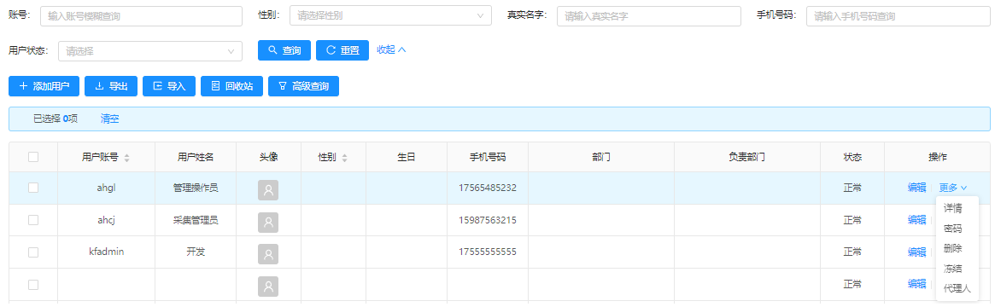

* 界面元素说明

|  |  |
| --- | --- |
| 页面元素 | 功能说明 |
| 当前位置 | 系统管理 > 用户管理 |
| 查询条件 | 查询条件包含：   1. 账号； 2. 性别； 3. 真实姓名； 4. 手机号码 5. 用户状态 |
| 查询按钮 | 1. 查询 2. 重置 |
| 分页标签 | 有，默认每页显示10条信息 |
| 展示要素 | 用户账号、用户姓名、头像、性别、生日、手机号码、部门、负责部门、状态。 |
| 列表区 | 默认显示所有信息项记录 |
| 操作 | 1. 添加用户：点击进入“系统管理 > 用户管理>添加用户，如下图：      1. 导出：点击进入“系统管理 > 用户管理>导出 2. 导入：点击进入“系统管理 > 用户管理>导入   4、回收站：点击进入“系统管理 > 用户管理>回收站，如下图：  5、高级查询：点击进入“系统管理 > 用户管理>>高级查询，如下图： |
| 按钮“新增“ | 1、展示要素：用户账号、登录密码、确认密码、用户姓名、工号、角色分配、部门分配、身份、头像、生日、性别、邮箱、手机号、座机。  2、功能操作：取消、提交。  3、用户角色：采集管理员 |

## 角色管理

列表页面：

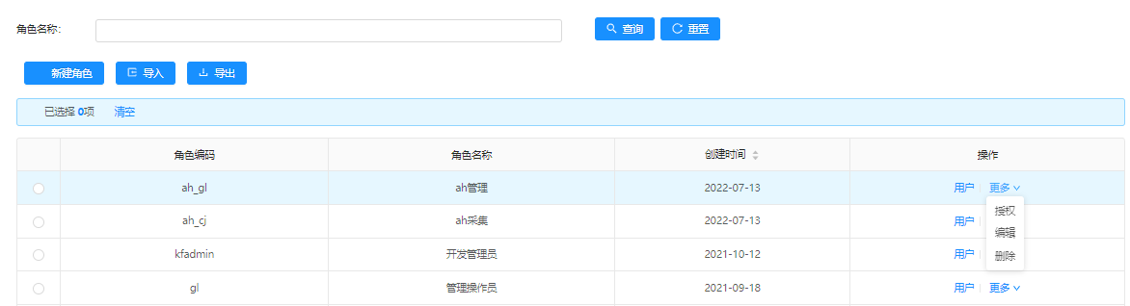

* 界面元素说明

|  |  |
| --- | --- |
| 页面元素 | 功能说明 |
| 当前位置 | 系统管理 > 角色管理 |
| 查询条件 | 查询条件包含：   1. 角色名称。 |
| 查询按钮 | 1. 查询 2. 重置 |
| 分页标签 | 有，默认每页显示10条信息 |
| 展示要素 | 角色编码、角色名称。 |
| 列表区 | 默认显示所有信息项记录 |
| 操作 | 1. 新建角色：点击进入“系统管理 > 角色管理>添加用户，如下图：      1. 导出：点击进入“系统管理 > 角色管理>导出 2. 导入：点击进入“系统管理 > 角色管理>导入   4、+用戶：点击进入“系统管理 > 角色管理>+用户，如下图：  用户（可以对角色进行授权用户）、授权（可以对角色进行模块授权）、编辑（对已录入的数据进行再次编辑）、删除（对已录入的数据进行删除）。 |
| 按钮“新建角色“ | 1、展示要素：角色编码、角色名称、描述。  2、功能操作：关闭、确定。  3、用户角色：采集管理员 |

## 菜单管理

列表页面：

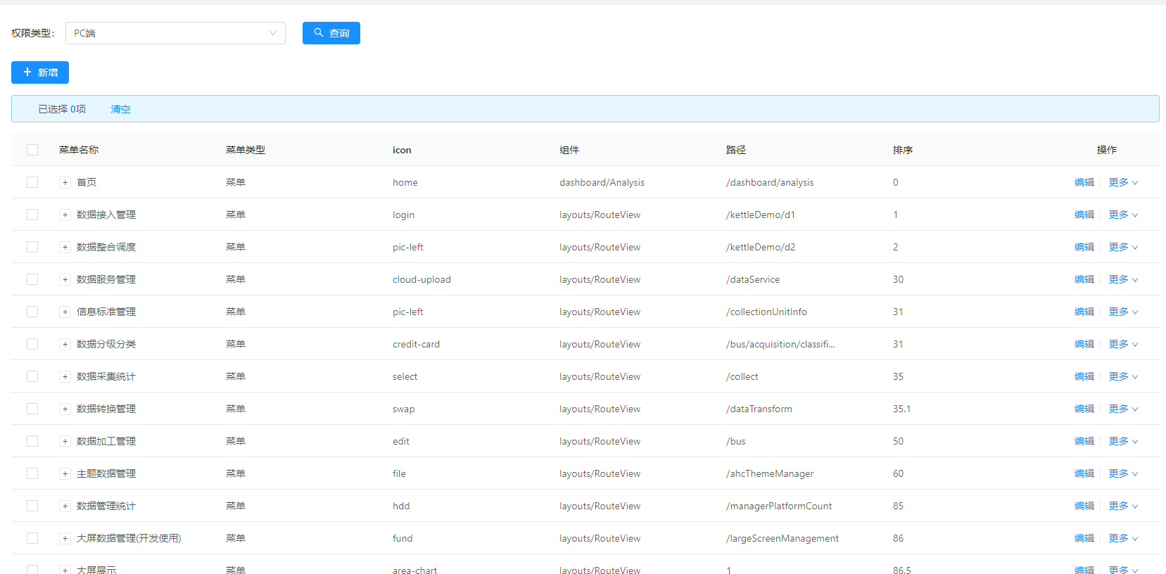

* 界面元素说明

|  |  |
| --- | --- |
| 页面元素 | 功能说明 |
| 当前位置 | 系统管理 > 菜单管理 |
| 查询条件 | 查询条件包含：   1. 权限类型：PC/APP。 |
| 查询按钮 | 1. 查询 |
| 分页标签 | 有，默认每页显示10条信息 |
| 展示要素 | 菜单名称，菜单类型，icon，组件，路径，排序。 |
| 列表区 | 默认显示所有信息项记录 |
| 操作 | 1. 新增：点击进入“系统管理 > 菜单管理>新增，如下图：      1. 编辑：点击进入“系统管理 > 菜单管理>编辑，如下图：     详情（展示菜单的配置详情）、添加下级（为菜单添加子菜单）、数据规则（数据权限规则）、删除（对已录入的数据进行删除）。 |
| 按钮“新建角色“ | 1、展示要素：菜单类型，权限类型，菜单名称，菜单路径，前端组件，默认跳转地址，排序，是否路由菜单，隐藏路由，是否缓存路由，聚合路由，打开方式。  2、功能操作：关闭、确定。  3、用户角色：采集管理员 |

## 数据字典

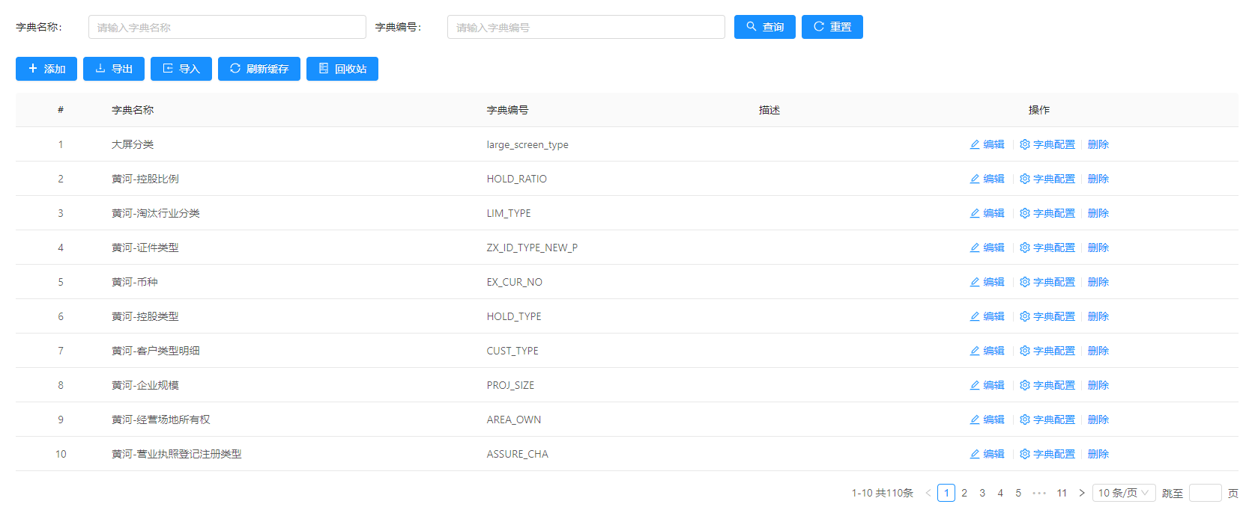

* 界面元素说明

|  |  |
| --- | --- |
| 页面元素 | 功能说明 |
| 当前位置 | 系统管理 > 数据字典 |
| 查询条件 | 查询条件包含：   1. 字典名称； 2. 字典编号。 |
| 查询按钮 | 1. 查询 2. 重置 |
| 分页标签 | 有，默认每页显示10条信息 |
| 展示要素 | 字典名称，字典编号，描述 |
| 列表区 | 默认显示所有信息项记录 |
| 操作 | 1. 添加：点击进入“系统管理 > 数据字典>添加，如下图：      1. 编辑：点击进入“系统管理 > 数据字典>编辑，如下图：      1. 导出：点击进入“系统管理 > 数据字典>导出 2. 导入：点击进入“系统管理 > 数据字典>导入   5、回收站：点击进入“系统管理 > 数据字典>回收站，如下图：      字典配置（配置字典名称及数据值）、删除（对已录入的数据进行删除）。 |
| 按钮“新建角色“ | 1、展示要素：字典名称，字典编码，描述  2、功能操作：关闭、确定。  3、用户角色：采集管理员 |